DESAFIO 2 – LEONARDO LLAUPE

Reporte

--1. ¿Cuántos registros hay?

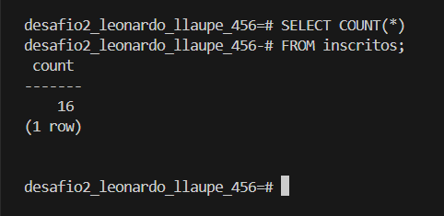

--2. ¿Cuántos inscritos hay en total?

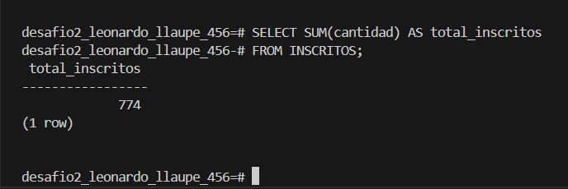

--3. ¿Cuál o cuáles son los registros de mayor antigüedad? HINT: ocupar subconsultas

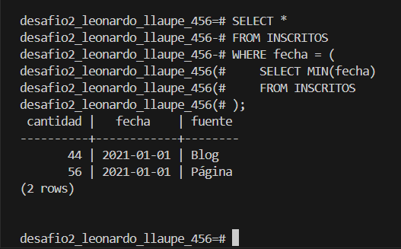

--4. ¿Cuántos inscritos hay por día? (entendiendo un día como una fecha distinta de ahora en adelante)

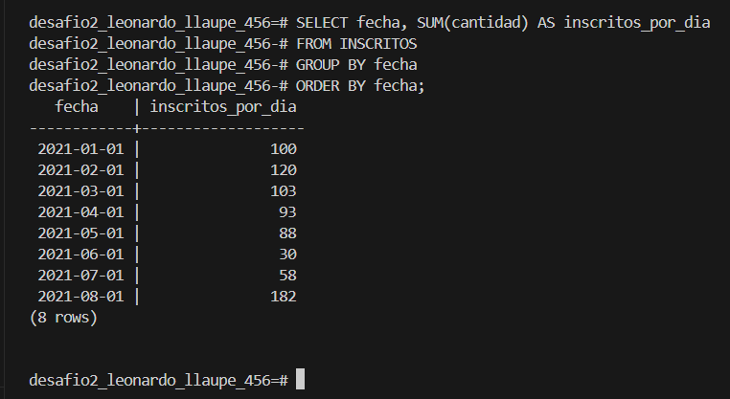

--5. ¿Qué día se inscribieron la mayor cantidad de personas y cuántas personas se inscribieron en ese día?

